湳雅國小107年度環境教育成果訪視
活動名稱 | 山野教育成果分享
活動日期 | 1071023 | 活動相簿（請點選）
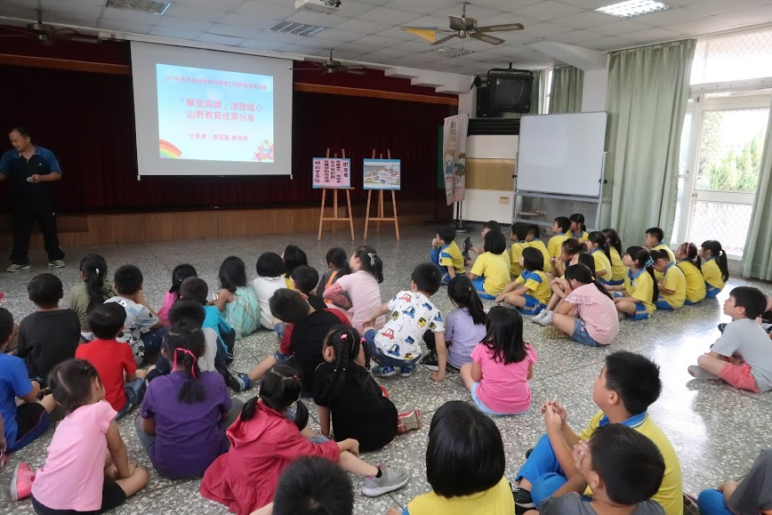
照片說明：1071023山野教育成果分享
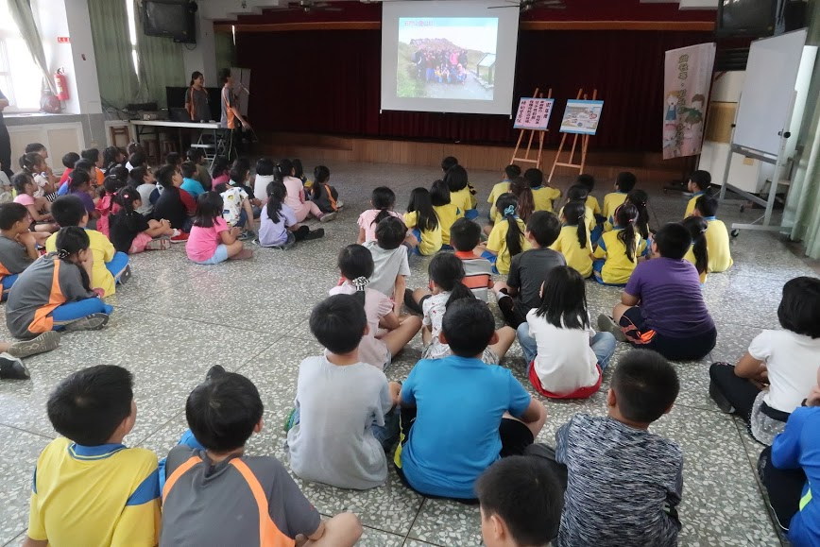
照片說明：1071023山野教育成果分享

湳雅國小107年度環境教育成果訪視
活動名稱 | 山野教育成果分享
活動日期 | 1071023 | 活動相簿（請點選）
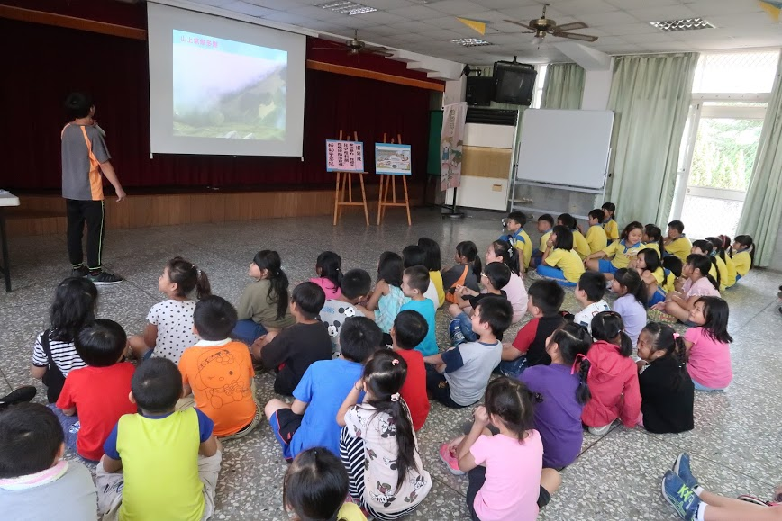
照片說明：1071023山野教育成果分享
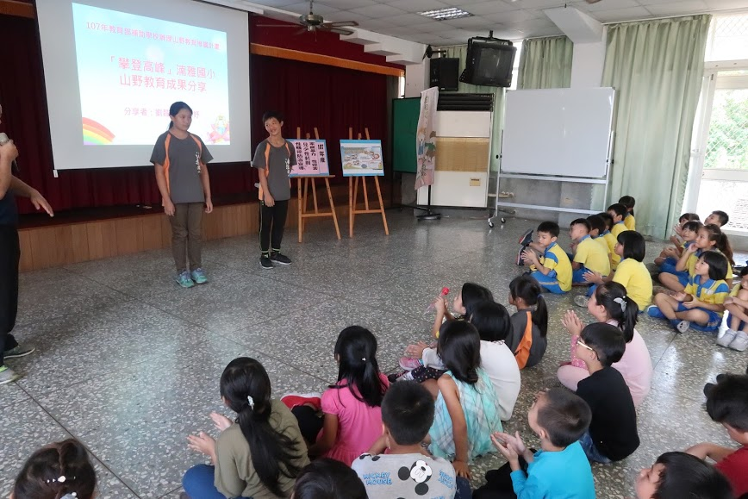
照片說明：1071023山野教育成果分享

